Технологическая экспертиза

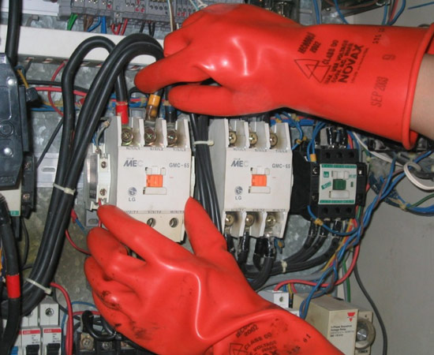
решаемые вопросы
1) о нарушениях
- проектных заданий
- стандартов
- технологических условий
- инструкций и других нормативных актов, допущенных при монтаже и подключении:
- установок
- поточных линий
- коммуникаций и т. д.
2) о неисправностях
- механизмов
- технических устройств
- несоблюдении технологического процесса производства как причинах пожаров

